Отчёт по лабораторной работе№4

Создание и процесс обработки программ на языке ассемблера NASM

Артём Александрович Сурков

Содержание

# 1 Цель работы

Освоение процедуры компиляции и сборки программ, написанных на ассемблере NASM.

# 2 Задание

Здесь приводится описание задания в соответствии с рекомендациями методического пособия и выданным вариантом.

# 3 Выполнение лабораторной работы

1. Создайте каталог для работы с программами на языке ассемблера NASM:

Рис. 1: Создание каталога

Рис. 1: Создание каталога

1. Перейдём в созданный каталог:

Рис. 2: Переход в каталог

Рис. 2: Переход в каталог

1. Создадим текстовый файл с именем hello.asm:

Рис. 3: Создание текстового файла

Рис. 3: Создание текстового файла

1. Откроем этот файл с помощью текстового редактора

Рис. 4: Открытие файла

Рис. 4: Открытие файла

1. Введём в него текст:

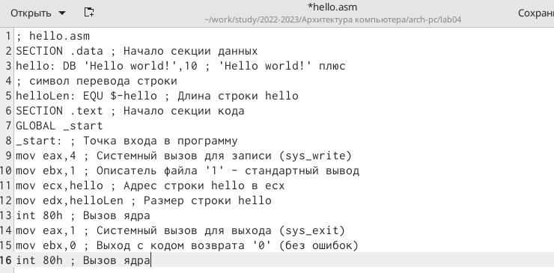

Рис. 5: Ввод текста

1. Скомпилируем данный текст

Рис. 6: Компиляция текста

Рис. 6: Компиляция текста

1. Скомпилируем исходный файл hello.asm в obj.o и создадим файл листинга list.lst

Рис. 7: Создание файлов

Рис. 7: Создание файлов

1. Передадим объектный файл на обработку компоновщику.

Рис. 8: Передача файла на компоновку

Рис. 8: Передача файла на компоновку

1. Зададим имя создаваемого исполняем ого файла.

Рис. 9: Зададим имя создаваемого исполняемого файла

Рис. 9: Зададим имя создаваемого исполняемого файла

1. Запустим на выполнение созданный исполняемый файл, находящийся в текущем каталоге.

Рис. 10: Запуск на выполнение созданный исполняемый файл

Рис. 10: Запуск на выполнение созданный исполняемый файл

1. Создадим копию файла hello.asm с именем lab04.asm

Рис. 11: Создание копии файла с именем lab4.asm

Рис. 11: Создание копии файла с именем lab4.asm

1. Внесём изменения в текст программы в файле lab04.asm

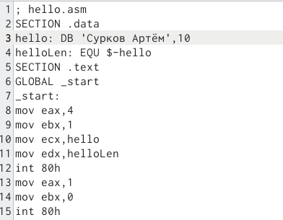

Рис. 12: Внесение изменения в текст программы

1. Оттранслируем полученный текст программы lab04.asm в объектный файл. Выполним компоновку объектного файла и запустим получившийся исполняемый файл.

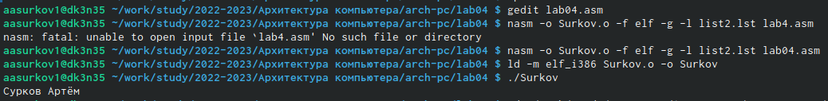

Рис. 13: Оттранслирование, компоновка, запуск

1. Скопируем файлы hello.asm и lab04.asm в локальный репозиторий и загрузим файлы на Github.

# 4 Выводы

Я освоил процедуры компиляции и сборки программ, написанных на ассемблере NASM.